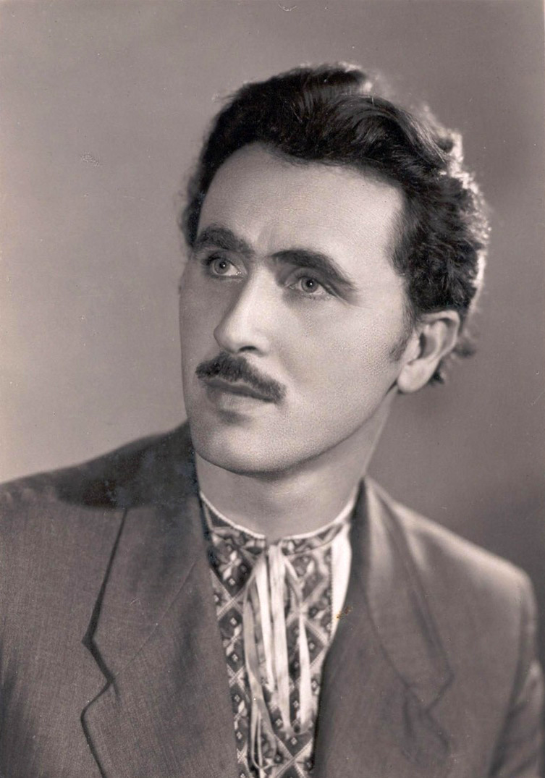
Бориспільська міська центральна бібліотека

Енергія слова
Олеся Бердника

Бібліографічний покажчик

м.Бориспіль
2011

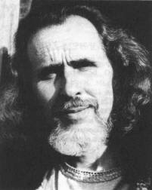
Минають вісім років з часу відходу в безмежність видатного українського письменника-фантаста, футуролога, філософа, одного з організаторів та активних учасників Української Гельсинської групи Олеся Павловича Бердника, чиє ім’я насамперед асоціюється з поняттям Української духовної республіки тобто розкріпаченої й консолідованої в планетарному масштабі української спільноти. Кажуть, що велике видно на відстані. Може, ми ще не збагнули всієї величі цього діяча з племені титанів? І в майбутньому до його спадщини будуть припадати, мов до джерельної води, нові й нові покоління так, як це маємо з духовними заповітами Тараса Шевченка й Івана Франка, Лесі Українки й Олени Теліги, Олега Ольжича й Василя Стуса.
За офіційною версією Олександр Павлович Бердник народився 25 грудня 1927 року (фактично:27 листопада 1926 р.) в наших благословенних причорноморських степах. Його мала батьківщина — село Вавилове на Снігурівщині Миколаївської області — невеличка цяточка в безкрайніх просторах Всесвіту. Саме тут ще дитиною письменник відчув своє глибинне українське коріння, усвідомив себе носієм духовних цінностей, дарованих пращурами з минулих сторіч і тисячоліть. Гордість за свій український рід і його прадавню історію, а водночас біль за кривди й спустошення батьківської землі загартовували Олеся, готували до життєвих герців за перемогу добра і справедливості. Цей безмір любові до людей та до матері-України пізніше не раз буде виливатись у надзвичайно емоційних поезіях-дослідженнях на теми давнини й сучасності.
Сімнадцятилітнім юнаком Олесь Бердник потрапляє на фронти Другої світової війни і не раз зазирає в обличчя смерті. Йому, синові сільського коваля, вихованому на християнських традиціях усупереч атеїстичним імперативам більшовицької доби, вдалося не озлобитись проти околу, зберегти свою душу відкритою і щедрою на добро і красу. Любов до українського і світового мистецтва приводить Олеся Бердника по закінченні війни до Києва — на навчання в театральній студії при прославленому Театрі імені Івана Франка.
Ім’я письменника стає відомим: у періодиці й окремими книгами виходять його оповідання, повісті, романи, нариси, есеї та ін. Це зокрема такі публікації: «Поза часом і простором» (1956), «Людина без серця» (1957), «За чарівною квіткою» (1958), «Шляхи титанів» (1958), «Привид іде по Землі» (1959), «Стріла часу» (1960), «Марсіанські зайці» (1962), «Сини Світовида» (1963), «Діти безмежжя» (1964), «Хто ти?» (1966), «Розбиваю громи» (1967), «Подвиг Вайвасвати» (1967), «Чаша Амріти» (1968), «Всемогутні дурні» (1968), «Покривало Ізіди» (1969), «Окоцвіт» (1970), «Зоряний корсар» (1971). Це був справжній кумир молоді.
У 1977 році Олесь Бердник став співзасновником і членом Української Гельсинської групи («Української громадської групи сприяння виконанню Гельсінських угод»), 6 березня 1979 року його було арештовано.
21 грудня 1979 року в місті Кагарлик на Київщині О.Бердника було засуджено на 6 років ув’язнення та 3 роки заслання за діяльність
У другій половині 80-х, у зв’язку з демократизацією та гласністю в СРСР, для О.Бердника відкриваються нові можливості і для творчої діяльності, і для друку, й публічних виступів.
У 1987 році його поновлено в СПУ, виходять перевидання раніших творів та новинки: «Хто ти?» (1987), «Вогнесміх» (1988), «Вогняний вершник» (1989), «Пітьма вогнища не розпалює...» (1993), «Тайна Христа» (1996), «Пісня Надземна» (1996), «Камертон Дажбога» (1996) та ін. Олесь Бердник періодично виступає в Будинку літератора в Києві і на його імпрези з залученням кобзарів сходяться маси людей. Особливо багато молоді, наснаженої ідеєю національного відродження. Нам, аспірантам 80-х, Олесь Павлович люб’язно роздаровував автографи на книгах, бажаючи нам і Україні долі ясної та щасливої.
А 18 березня 2003 року письменника не стало. Проте помилкою було б вважати, що його зірка згасла. Навпаки. Вона тільки розгоряється, продовжуючи дарувати нам свою потужну енергетику добра, віри і любові.
Мій знак — вогонь. Кохання і безсмертя!
Прокиньтесь, люди, мужні і безстрашні!
Далекі браття!.. Я іду до вас...

Так. Він іде до наших сердець. Кожним своїм рядком. Кожною своєю шляхетною думкою, кинутою в благодатний ґрунт. Йому по дорозі з незалежною Україною.

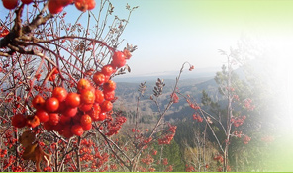

- Бердник Г. «Всесвіт» Олеся Бердника повернувся до українського читача / Громовиця Бердник, Наталія Логвиненко // Укр. л-ра в загальноосвіт. шк. – 2010. - №12. – С.28-29

- Бердник Г. Роль фантастики у формування світогляду / Громовиця Бердник // Безмежжя Борисового поля: матеріали ІІ регіональної науково-практичної конференції «Українознавство як феномен історичного розвитку та державотворення України», присвяченої Олесю Берднику: наук. зб. / упоряд. В.М.Литвин, Л.В.Пасенко, Т.А.Чорновайн. – Бориспіль: Ризографіка, 2008. – С.44-46

- Бердник-Сокоринська В. Не згасає вогник його душі : [ бесіда з дружиною письменника Олеся Бердника В.Бердник-Сокоринською / розмов. Наталія Можайкіна] // Труд. слава. – 2007. – 8 груд. – С.4

- Грищенко Н. Олесь Бердник і Бориспільщина / Надія Грищенко // Безмежжя Борисового поля: матеріали ІІ регіональної науково-практичної конференції «Українознавство як феномен історичного розвитку та державотворення України», присвяченої Олесю Берднику: наук. зб. / упоряд. В.М.Литвин, Л.В.Пасенко, Т.А.Чорновайн. – Бориспіль: Ризографіка, 2008. – С.55-59

- Громадська Л. Чи воскресне Духовна Республіка України? / Лариса Громадська // Труд. слава. – 2011. – 27 верес. (№132-133). – С.5. – (Ми-українці)

- Енергія слова Олеся Бердника // Труд. слава. – 1996. – 7 груд.

- Жук О. Останній том – це просто фантастика / Ольга Жук // Україна молода. – 2010. – 21 жовт. – С.11

- Історія української літератури ХХ століття: у 2-х кн.. Кн.2, ч.2:1960-1990-ті роки: навч. посіб. / за ред. В.Г.Дончика. – К.:Либідь, 1995. – С.495

- Кравчун С. Буде музей Олеся Бердника. За підтримки депутата районної ради / Сергій Кравчун // Труд. слава. – 2011. – 29 берез. (№42-43). – С.4. – (У добрий час)

- Зінкевич Л. «Силою матерів тримається світ» / Л.Лінкевич // Укр. л-ра в загальноосвіт. шк. – 2008. - №5. – С.39-43

- Литвин В. Олесь Бердник: біографія / Володимир Литвин // Безмежжя Борисового поля: матеріали ІІ регіональної науково-практичної конференції «Українознавство як феномен історичного розвитку та державотворення України», присвяченої Олесю Берднику: наук. зб. / упоряд. В.М.Литвин, Л.В.Пасенко, Т.А.Чорновайн. – Бориспіль: Ризографіка, 2008. – С.127-132

- Логвіненко Н. Образ матері у творах Олеся Бердника / Наталія Логвіненко // Безмежжя Борисового поля: матеріали ІІ регіональної науково-практичної конференції «Українознавство як феномен історичного розвитку та державотворення України», присвяченої Олесю Берднику: наук. зб. / упоряд. В.М.Литвин, Л.В.Пасенко, Т.А.Чорновайн. – Бориспіль: Ризографіка, 2008. – С.86-94. – Бібліогр.: с.94

- Мацюк Л. Музей Олеся Бердника відкриють у Кийлові / Лариса Мацюк // Вісті. – 2011. – 24 берез. (№10). – С.5. – (Духовність)

- Мацюк Л. Олесь Бердник вірив у духовне відродження України / Лариса Мацюк // Вісті. – 2007. – 20-26 груд. – С.8

- Можайкіна Н. Берегині творчості Олеся : [ зустріч у міській б-ці з родиною Олеся Бердника] / Наталія Можайкіна // Труд. слава. – 2008. – 29 берез. – С.3

- Одарченко П. Українська література: зб. вибр. ст. / ред. О.Зінкевич. – К.: Смолоскип, 1995. – С.389

- Олесь Бердник // … З порога смерті…: письменники України – жертви сталінських репресій: вип.1. – К., 1991. – С.62-64

- Скотняченко Л. Симфонія людського життя / Л.Скотняченко // Всесвіт. л-ра. – 2008. - №6. – С.31-34

- Сова Л. Філософські погляди письменника-фантаста Олеся Бердника / Лариса Сова // Безмежжя Борисового поля: матеріали ІІ регіональної науково-практичної конференції «Українознавство як феномен історичного розвитку та державотворення України», присвяченої Олесю Берднику: наук. зб. / упоряд. В.М.Литвин, Л.В.Пасенко, Т.А.Чорновайн. – Бориспіль: Ризографіка, 2008. – С.112-117

- Уманець Г. Пошуки іскри великої Божої істини: за твором Олеся Бердника «Тайна Христа» / Ганна Уманець // Безмежжя Борисового поля: матеріали ІІ регіональної науково-практичної конференції «Українознавство як феномен історичного розвитку та державотворення України», присвяченої Олесю Берднику: наук. зб. / упоряд. В.М.Литвин, Л.В.Пасенко, Т.А.Чорновайн. – Бориспіль: Ризографіка, 2008. – С.118-126. – Бібліогр.: с.126

- Шульга А. Олесь Бердник – незвичайний журналіст «Колективіста» / Анастасія Шульга // Труд. слава. – 2008. – 4 черв. – С.7

Твори Олеся Бердника

- Бердник О. Альтернативна Еволюція [ Текст] / Олесь Бердник. – К.: Тріада-А, 2007. – 576с.: портр. – (Всесвіт Олеся Бердника)
Для чого людина приходить у цей світ? У чому критерій її Буття? Яка стежка суджена нашій планеті у ІІІ тисячолітті?
Олесь Бердник намагається відповісти на ці запитання у творах, які увійшли до цієї збірки. Автор стверджує: «Альтернативна Еволюція» - ось шлях у майбутнє. Людина покликана засівати поле Буття квітами Любові й Радості. Але зараз над світом гримить поєдинок Світла й Мороку, краси і потворності, - і доля світу залежить від кожного з нас.

- Бердник О. Вогнегасміх: роман-феєрія [ Текст] / Олесь Бердник. – К.: Тріада-А, 2006. – 560с.: портр. – (Всесвіт Олеся Бердника)
…Не за далекими зорями, не в потойбічності таємниця нашого покликання – вона поруч, під нашими ногами, у надрах прадавньої Геї-Землі, та усвідомлення цього покликання спотворене віками марновірства. Така фабула роману «Вогнегасміх», герої якого намагаються кожний по-своєму осмислити цю ідею. Фантастичні події в книзі примхливо переплітаються з реаліями ХХ століття.

- Бердник О. Діти Безмежжя [ Текст] / Олесь Бердник. – К.: Тріада-А: «Афон» ВД, 2004. – 680 с.: портр. – (Всесвіт Олеся Бердника)
Збірка «Діти Безмежжя» - це романи та повісті, написані О.Бердником у 1959-1964 рр. Кожен твір – це мрія про грядущу Л.дину, яка стане правдивою дитиною Безміру, про творчі можливості Людини майбутнього, згармонізованого світу. Це гімн нашим нащадкам, які, здолавши привидів страху, жорстокості та ненависті, стануть новими Титанами, щоб творити нову Землю.

- Бердник. О. Зоряний Корсар [ Текст] / Олесь Бердник; передмов. Г.Прашкевича. – К.: Тріада-А: «Афон» ВД, 2004. – 572 с.: портр. – (Всесвіт Олеся Бердника)
Серію «Всесвіт Олеся Бердника» відкриває фантастична феєрія «Зоряний Корсар», що побачила світ 2971 року. Головний герой роману став духовним маяком для романтиків та шукачів світу Свободи. У 70-х роман вилучили з бібліотек, бо в характеристиці космічної тиранії системи Ара політична цензура побачила аналогію з існуючою тоталітарною системою.

- Бердник О. Пітьма вогнища не розпалює…: психоаналітична феєрія: наук.-фантаст. Роман [ Текст] / Олесь Бердник. – К.: Укр. письм., 1993. – 303с.
Гостро сюжетна оповідь про найболючіші проблеми нашого віку – охоплює минуле, сучасне й прийдешнє Землі. Розмова про космоісторичну естафету віків, про сенс буття та долю цивілізації ведеться від імені автора, в книзі використано автобіографічний матеріал

- Бердник О. Серце Всесвіту [ Текст] / Олесь Бердник. – К.: Тріада-А: «Афон» ВД, 2004. – 726с. : портр. – (Всесвіт Олеся Бердника)
Збірка об’єднує науково-фантастичні романи та повісті написані автором у 1957-1962 рр. Автор творить власний варіант Майбутнього, де герої долають Час і Простір, шукають Контакту з інопланетними цивілізаціями, подорожують лабіринтами Антисвіту, борються з диктатором – «людиною без серця».

- Бердник О. Чаша Амірти [ Текст] / Олесь Бердник. – К.: Тріада-А: «Афон» ВД, 2004. – 624с. : портр. – (Всесвіт Олеся Бердника)
Збірка охоплює минуле, сучасне й прийдешнє Землі. Це спроба розв’язати найболючіші проблеми нашого віку. Це відверта розмова з читачами про таємниці та сенс нашого Буття, про космоісторичну естафету віків, про долю цивілізації.

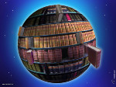

Алфавітний покажчик

  - Бердник Г. 3
  - Бердник О. 3-5
  - Бердник-Сокоринська В. 3
  - Грищенко О. 3
  - Громадська Л. 3
  - Дончик В.Г. 3
  - Жук О. 3
  - Кравчун С. 3
  - Зінкевич Л. 3
  - Литвин В.М. 3,4
  - Логвіненко Н. 3
  - Мацюк Л. 3,4
  - Можайкіна Н. 3,4
  - Одарченко П. 4
  - Пасенко Л.В. 3,4
  - Прашкевич Г. 5
  - Скотняченко Л. 4
  - Сова Л. 4
  - Уманець Г. 4
  - Чорновайн Т.А. 3,4
  - Шульга А. 4

Перелік періодичних видань, матеріали
з яких включено до покажчика

- Вісті
- Всесвітня література
- Трудова слава
- Україна молода
- Українська література в загальноосвітній школі

Укладач Шевченко О.Л.

